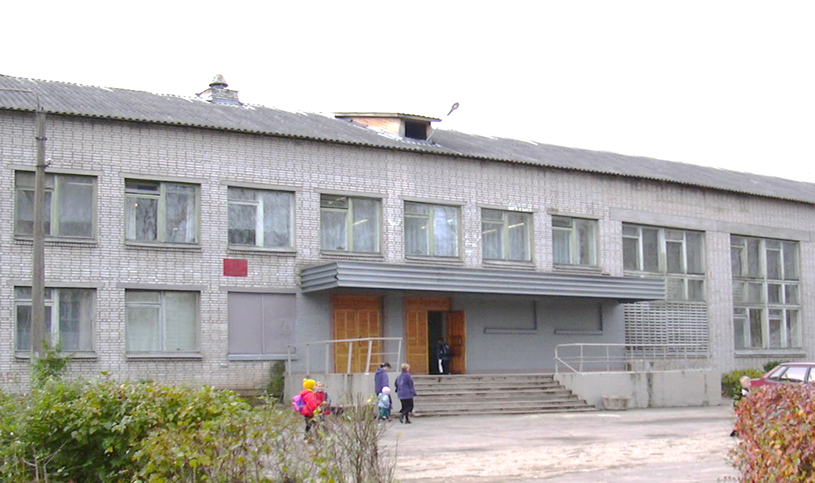

**Р ЕКТ**

**П**

***прогноз***

Проект – прогноз «Брендинг школы»

|  |  |
| --- | --- |
| Срок реализации | 2012 – 2015 гг. |
| Гипотеза | Устойчивый бренд, созданный в рамках реализации проекта обеспечит высокую конкурентоспособность образовательного учреждения на рынке образовательных услуг, Тихвинского района. |

**Содержание проект - прогноза**

**1**

**Конкурентоспособная школа** – это такая школа, которая не имеет проблем с комплектацией контингента обучающихся, чье имя на слуху, куда стремятся устроиться на работу и выдерживают конкурс, чтобы там учиться. Это возможно только в одном случае: когда школа обеспечивает устойчивый уровень качества образовательных услуг, эффективную образовательную сред.

|  |  |
| --- | --- |
| **№** | **Содержание проект - прогноза** |
| **1** | Актуальность вопроса. Значимость создания бренда для образовательного учреждения. |
| **2** | Цель и задачи. |
| **3** | Условия реализации. |
| **4** | Этапы реализации проект – прогноза. |
| **5** | План – программа реализации задуманного. |
| **6** | Возможные трудности и риски. |
| **7** | Прогнозируемый результат. |



Слово «бренд» относится к маркетинговой лексике. Существует множество толкований этого слова.

- «**Бренд** — это более, чем реклама или маркетинг. Это все, что приходит в голову человеку относительно продукта, когда он видит его логотип или слышит название».

- «**Бренды** — это образные представления, сохранённые в памяти заинтересованных групп».

- «**Бренд**» - совокупность представлений, ассоциаций, образов, идей и обещаний, которые складываются в умах людей о конкретном продукте или компании.

- **Брендинг** - процесс построения и развития бренда или имиджа образовательного учреждения.

Существует мнение, что школа – это не элемент рыночной экономики, не субъект и не объект товарно – денежных отношений, поэтому ни реклама, ни брендинговые мероприятия, ни PR – технологии школам не нужны.

**1**

**Актуальность**

**вопроса.**

На самом деле грамотное применение маркетинговых или рекламных технологий оправдывает себя практически в любой области. Образование не является исключением.

Современное общество ставит школу в новые условия. Невозможно жить в стремительно меняющемся мире и оставаться в стороне от этого процесса. Мы уже перестали восхищаться тем, что в школах появились компьютерные классы с выходом в Интернет. Нас уже не смущает, что большую часть информации мы получаем по электронной почте, а не на совещаниях. Жизнь без мобильного телефона представляется всем крайне сложной, почти невозможной. Мы привыкли к этим усовершенствованиям: они делают нас мобильнее, мы больше успеваем, всегда можем получить необходимую информацию.

Развитие образовательного бренда – это такая же реальность, как компьютер или интерактивная доска. Уже прочно вошло в нашу жизнь понятие «образовательная услуга». А если есть такая услуга, значит, есть и рынок образовательных услуг. Любой рынок автоматически предполагает конкуренцию, и её не избежать.

Переход на подушевое финансирование и легализация привлечения внебюджетных средств делают «борьбу за ученика» реальным фактом. Как действовать в этой ситуации образовательному учреждению? Для начала признать необходимость использования современных технологий, «впустить» в свою профессиональную жизнь такие понятия как бренд, рекламная кампания, продвижение, брендинг.

**Что мы понимаем под словом «образовательный бренд»?**

**Бренд образовательного учреждения** – это «сильный» образ, напоминающий потребителю не только про данный вид услуг, но и про организацию, предоставляющую их, и про эмоции, связанные с этим.

Сегодня всё больше образовательных структур выходит на рынок с инновационными и чрезвычайно привлекательными предложениями, процветают только те школы, которые смогли создать эффективный бренд.

Именно устойчивый бренд способствует здоровой конкуренции на рынке образовательных услуг. Какая школа сможет претендовать на статус брендового учреждения? Конечно же, это школа со стабильно положительным имиджем. Школа, которая может позволить себе конкурсный набор как учащихся, так и преподавательского состава. Это школа предоставляющая устойчиво высокий уровень образовательных услуг.

**Словарь терминов.**

**Имиджевый символ** - зрительный символ бренда: логотип, название, эмблема.

**Маркетинг** – деятельность, способствующая получению прибыли, за счёт лучшего, чем у конкурентов, удовлетворения потребностей потребителей.

**Нейминг** – (разработка имени) - создание названия для бренда.

**Политика продвижения** – комплекс мер, направленных на продвижение услуги, включающий в себя рекламу, связи с общественностью.

**Ребрендинг** – полное или частичное изменение идентичности бренда.

**Рекламная кампания** – ряд последовательных мероприятий, объединённых общей целью и ограниченных во времени.

С целью?



**2**

**Цель, задачи проект – прогноза.**

**Цель - создание имиджа школы.**

Именно устойчивый бренд обеспечивает повышение конкурентоспособности образовательного учреждения практически без привлечения дополнительных финансовых ресурсов.

**Задачи:**

1. Обеспечение устойчивого уровня гарантированного качественного образования.
2. Повышение конкурентоспособности школы.
3. Создание школы, привлекательной для всех потребителей образовательных услуг.
4. Изменение имиджа учителя, открытого ко всему новому, понимающего детскую психологию и особенности развития школьников, хорошо знающего свой предмет.
5. Превратить школу в центр взаимодействия с родителями, местным сообществом, с учреждениями культуры, здравоохранения, спорта, досуга, другими организациями социальной сферы города.
6. Изменение облика школы (создание привлекательного дизайна).
7. Сохранение здоровья школьников и учителей.



**3**

**Условия реализации.**

**Положительные стороны.**

1. **Особенности местоположения:**

- школа находится в (старой части) менее загрязнённой части города. Удалена от главных дорог и градообразующих предприятий;

- в микрорайоне находятся учреждения дополнительного образования: ТЦДТ, музыкальная школа, клубы «Факел», «Марафон», «Дымок», детская библиотека, городской стадион;

- в районе школы находятся 3 детских сада, приют.

1. **Количественные показатели:**

- контингент учащихся 743 человека (один из самых больших в городе);